我在英国留“假”学：90%同学都是中国人

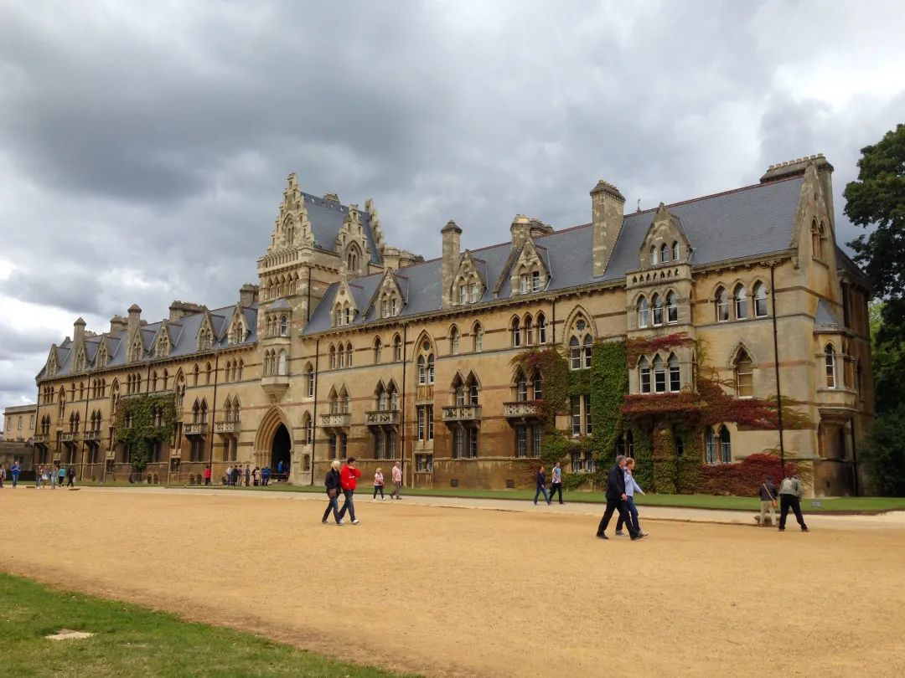
当留学成为一笔划算的买卖。
英国大学又双叒叕要罢工了。据英国《金融时报》报道，有40所大学投票决定，在6月至10月举行进一步的罢工。
其中就包括我们学校。
提到罢工，我现在心情十分复杂。今年一月，我顶着新增病例日增10万+的压力来到英国上学，结果隔离结束还没上几节课，就遭遇了一场罢工。
是的，在过去一年里，英国高校的教师们，时不时就会来一场罢工，以争取提高收入、养老金等权益。
花着高昂学费和生活费，冒着疫情风险，来到英国，结果，经常就面临找不到老师的情况，我心中有一种想去消费者协会投诉的冲动。
另一件给我带来极大冲击的事件是，第一次和全班同学碰面，当我环顾四周时，我发现偌大的礼堂里坐着的，似乎90%是中国人。
总之，在英国留学的第一个月，我破防了。
仿佛留了个假学
如果要问我在这样一个班上90%同学都说中文的英国大学留学是怎样一种体验，那我只能告诉你：太有意思了。
你可以期待老师到底会用多离谱的发音念你的名字。拼音对他们来说太深奥了，他们不知道自己念没念对，你也不知道他们念的人是不是你。
老师对腾讯和阿里巴巴比你一个中国人还熟，提到“China”的次数快赶上拜登和特朗普。
分组讨论时，只需要一个眼神试探，同学们就会自动开启中文讨论模式。
对了，刚开学那会儿，学校还有专门给中国留学生答疑解惑的微信顾问。是的，这个职位就是叫“微信顾问”。
在哪儿都能听到中国话，有时候我也会有点恍惚，总感觉是我们组团花钱上外教课来了。
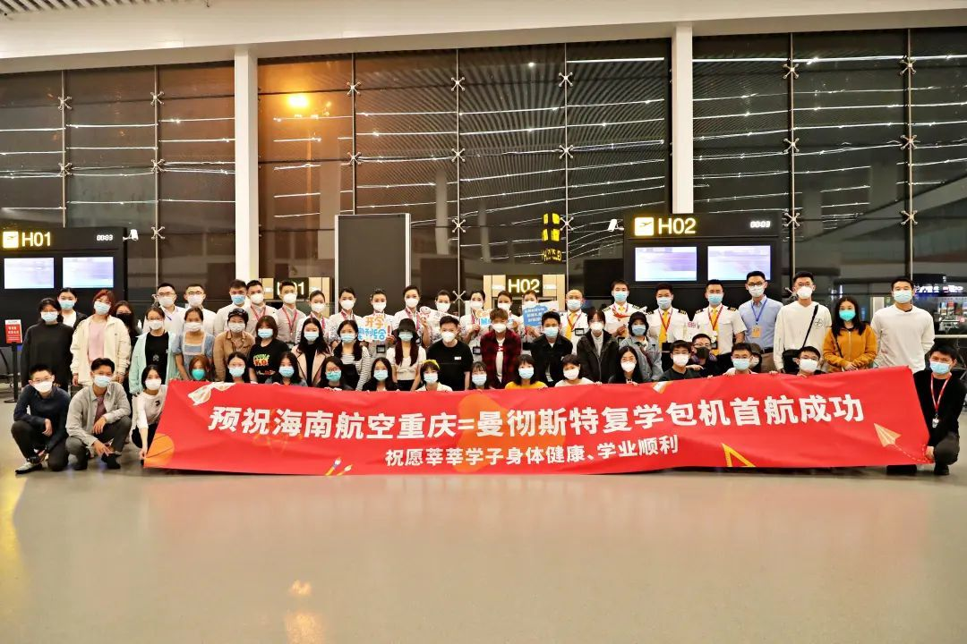
2020年9月21日，载有来自全国各地74名留学生的赴英复学包机启程前往英国曼彻斯特。（图源：视觉中国）
而在校园外，只要肯花钱，你可以买到一系列中文服务，从租房到外卖，从接机到旅游，时刻让你感受到家的温暖，祖国的强大。
我加的租房中介过年时还一度齐刷刷卖起了年夜饭，接机客服一天到晚在朋友圈更新旅游开团信息。打疫苗也可以去华人开的店里打。当然了，还有作业代写。他们总是能神不知鬼不觉地出入各种留学生微信群，报价高昂，却从不缺客户光临。
在异国他乡能使用优美的中国话享受便利固然很爽，但同时我也感受到了某种困境。似乎我可以一直呆在舒适圈里直到回国，而所谓想通过留学带来成长，除非自己主动走出圈子，不然真的难以获得。而且，一旦适应了这样的舒适，走出圈子变得很难，尤其是在疫情时代，人与人之间总隔着一层口罩的情况下。
所以，我，还有很多和我一样的英国留学生，尽管上着排名还不错的学校，尽管也是克服了种种压力硬着头皮出了国，到了现场后心里却感受到了巨大落差：我真是来留学的吗？这……是不是有点水啊？
鄙视链的底端
近年来，越来越多家庭能负担得起留学开支，留学生和海归也越来越普遍。然而，在留学风越刮越热的同时，留学圈内也建立起了一条心照不宣的鄙视链。
很不幸，我正处在鄙视链最底端：一年制英硕。
大部分英国研究生项目实行授课制，前两个学期上课修学分，最后一个学期写毕业论文，一年就能毕业。因此，在很多人眼里，英硕虽然同时吃到了研究生和留学生双重红利，但它既不如那些要读两三年的研究生看起来“正经”，也不像那些海本、美硕动辄就要扔入几百万的高昂成本。给人感觉就是含金量不够，含“金”量也不够。
去英国读研究生，只要学校不是牛津剑桥，大概多多少少都会被亲戚这么问过：
你的学校是不是申请了就能上啊？
只待一年能学到啥？
是考不上研才去的吧？
……
之前我还会据理力争一下，比如好学校都看重本科院校、绩点和实习经历，比如课程其实很紧凑，课业压力也挺大，比如这两年竞争已经越来越激烈了，在国内能保研的成绩也可能会被刷……
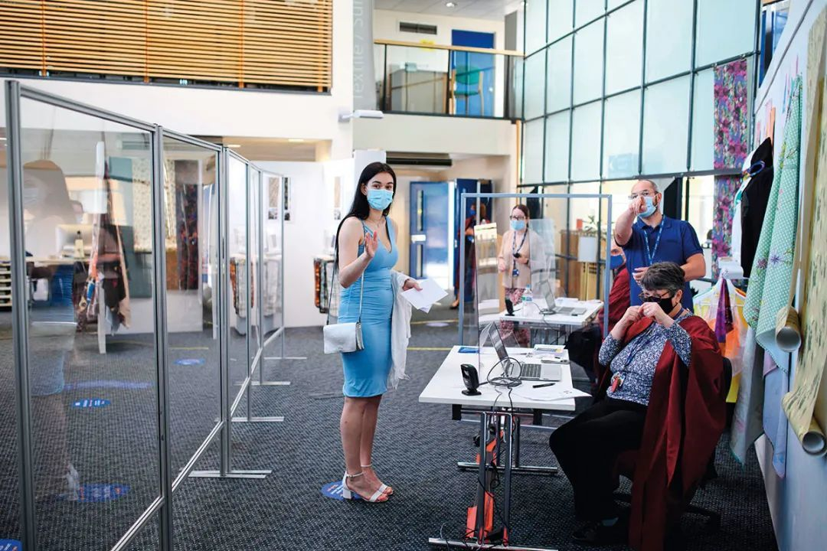
2021年7月9日，英国波尔顿大学毕业生戴口罩参加毕业典礼。（@视觉中国 图）
但当我终于坐在礼堂里，看到身边的中国同学时，心态确实崩了。
不过破防之外，这学上都上了，我总得弄明白，英硕，到底是怎么一步一步让人产生“水硕”的印象的。
至少，咱们得先挖一挖英国高度商品化的教育产业。
办大学，
比足球豪门还赚钱
从上世纪80年代起，政府对于英国大学的资金支持就一直在削减。在80年代以前，英国大学还可以按照聘用学者的数量获得相应的科研经费，但撒切尔夫人上台后，为了缓解当时巨大的财政压力，政府决定把这些开支砍掉一大半。
资助大幅削减了，但办了几百年的大学又不能停，没办法，他们只能自己想办法搞钱了。
走上商业化道路的英国大学就像回宫后的嬛嬛，过去也许还有几分真情，现在满脑子只想着“搞事业、搞事业、搞事业”。
英国政府作为“万恶之源”，也只能默许甚至鼓励大学的圈钱行动。
首先就是学费疯涨。对英国本土学生，政府将学费上限从每年3000英镑上调到9000英镑。这个价格还是在“特殊情况”下的上限，很多学校的学费不止这个价，比如我校。
我校对本国学生的收费普遍在一万英镑以上，而对于海外留学生，他们割韭菜的手更狠了，收费可以达到本土学生的2.5倍甚至更多。医学、商科这类热门专业，一年学费三十多万人民币（约3.5万英镑）不在话下。
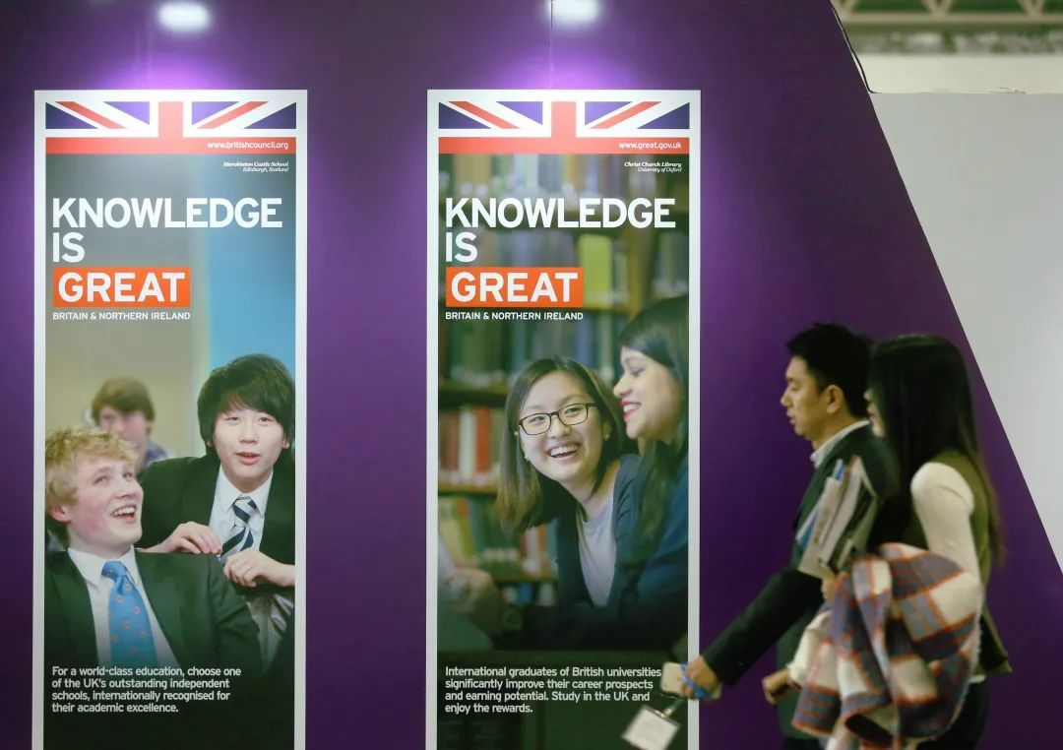
北京第22届中国国际教育巡回展，英国留学展台。（图源：视觉中国）
不光如此，针对国际学生的涨价还得到了官方许可。在英国国际学生事务委员会的网站上写着：由于通货膨胀，海外学生的学费每年都有可能上涨，具体涨多少取决于学校，请同学们做好心理准备。
我校官网上也有类似说明：本校保留涨学费的所有解释权，每年都有可能上涨3%到5%，不过涨的主要都是海外留学生的，其他同学请放心。
住宿费也是大头。英国大学会为学生提供宿舍，自营，或是与校外公司合作。这些学生公寓相比于社会房源有两个特点：面积更小、价格更贵。但对于初到英国的留学生来说，学生公寓往往是人生地不熟的他们的首选。
此外，奖助学金的发放也在缩减。政府从为学生提供助学金变成了提供更多学生贷款，这样一来，经济压力就转移到了学生自己身上。
奖学金的申请也有着诸多限制，尤其是对授课型硕士项目。在申请的时候，我望着高昂的学费流下热泪，抱着一丝期望点开了奖学金项目的页面，然后发现一个我能申的都没有。
对于博士，英国高校同样本着“有钱你就来”的态度，能自费就自费，不能就走CSC（国家留学基金委），总之不要想从学校身上薅到一丝羊毛。
靠着高昂的学费和住宿费，英国大学赚得盆满钵满。根据英国高等教育统计局（HESA）的数据，仅2019-2020学年，英国高校的总收入就达到了424亿英镑。
对比一下，你或许会对这个数据有更直观的概念。在2018到2019这一年里，曼联俱乐部的收入是6.27亿英镑，而同样地处曼彻斯特的曼大，在这一年的收入超过了10亿英镑。
瞄准的就是中国人？
当教育被高度商品化后，很多事情都变味儿了。
在英国大学的眼里，学生的身份不再是学生，而是变成了消费者。他们提供教育资源的目的，从教书育人变成了尽可能地招揽客户，以及想尽办法留住他们。
至于一年制授课型硕士项目，就像是英国大学为中国留学生打造的氪金服务。
不过，在这里我要破一个洗脑包，“中国留学生多≠英硕只有中国人会读”。从英国高等教育统计局的数据来看，英国人自己才是授课型硕士的主力军。
以2020年的入学情况为例，这一年入学的授课型硕士中有38.535万是英国本地人，是其他所有海外留学生总数的1.5倍。而且在疫情开始暴发的2020年，跑去读研的英国人比前一年一下子多了6万。也不知道是他们失业率太高了，还是居家办公闲得慌。
有意思的是，大多数英国人对全日制还是非全日制并不在意，他们往往会选择多花一年时间读个非全日制的硕士，这样一来，他们所要承担的经济压力就小了很多。
但海外留学生几乎不会考虑非全日制的授课形式。从2020年的数据来看，在英国读非全硕士的人当中，有91%都是英国人。
其实英国大学想圈所有人的钱，但由于从本国人身上薅到的羊毛有限，才把目光转向了海外。而中国大学生对研究生学历有着很高需求，又因为语言和地理限制，了解英国高等教育真实情况的渠道有限，存在信息差，于是便成了他们眼中最好“糊弄”的一批人。
从2010到2020年，来英国留学的中国学生多了接近10万，单是2019到2020一年里，这个数字就涨了4万，从数据来看，他们当中的大部分都是来读研究生的。
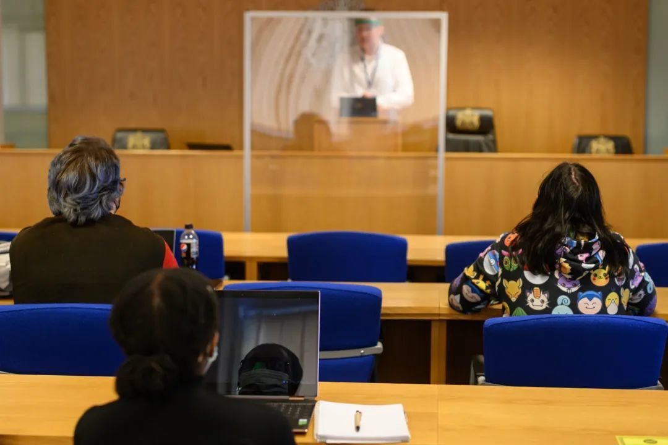
疫情期间，博尔顿大学在校园内引入了大量的防疫安全措施。（图源：视觉中国）
为了迎合需求，英国大学的研究生项目开得越来越多，名字也越来越让人眼花缭乱。但大多数中国学生在申请时只能依靠学校的QS排名或者中介的话语来判断学校和项目的好坏。
不小心选到了都是中国人的项目？来了发现一个硕士专业能收七八十个人？不好意思，个人选择，个人负责，个人认栽。
把学生当作消费者看待之后，教育质量的下跌似乎成为了必然。大学为了尽可能地留住和吸引更多学生，往往会降低考核标准和提高考试通过率，以此保证付出高昂学费的学生都能“有所收获”。
英国大学学位整体上可以分为荣誉学位（honours degree/bachelor's with honours）和普通学位（ordinary degree/bachelor's without honours）两种。荣誉学位按等级从高到低细分为一等学位、二等一学位、二等二学位和三等学位。
据《卫报》报道，从2010年到2019年这十年时间里，以英国一等学位毕业的学生比例从16%上升到了30%。
英国高等教育监管机构（OFS）的首席执行官尼古拉·丹德里奇 (Nicola Dandridge) 表示，73%的英国大学的一等学位毕业生人数出现了“无法解释”的增长，而这种“无法解释”的成绩通胀很可能会削弱公众对高等教育的信心。
英国大学公信力的下降从网友的反应中可见一斑。在reddit论坛上就有不少对英国高校放水行为的吐槽。有匿名网友笑称，没有学生会在英国读研期间挂科，如果有，那值得震惊一整年。
一位名为“UShah”的用户则说：“我见过中国学生在考试的时候还带着中英字典，有的人无法用英语正常交流。我真的很怀疑上课内容他们到底能听懂多少。如今的教育，只是大学的生意罢了。”
老师：我要去罢工了
可以说，英国大学将高等教育打造成了一款奢侈品，但又通过扩招、放水等一系列操作，让这款奢侈品变得越来越不保值。
用社会学家布尔迪厄的概念来说，文化资本和经济资本之间可以进行相互转化。学习知识，获得文凭，靠文凭找到工作，再获得相应的经济回报，就是一种最常见的文化资本转换经济资本的过程。
但教育一旦成为了奢侈品，就意味着一个人首先得拥有丰厚的经济基础，才有获得文化资本的机会，单纯通过知识改变命运的路被堵死了。同时，伴随教育商品化带来的学历贬值，也使得人们在教育上的投资更难获得对等的经济回报。
另一方面，英国高校似乎只有在创收时才把学生当成可以割韭菜的消费者。在其他时候，这些学校既没有为学生提供与高学费相匹配的高质量服务，也没有给予学生作为消费者应有的维权和投诉渠道。
就拿每年都要上演好几回的英国高校联合罢工为例。我才上了一个多学期的课，就经历了两次罢工，有一次罢工更是长到接近三周。在这三周里，老师不会从事任何与教学有关的活动：不上课，不回邮件，也不改作业。
如果不是每个老师都给我发了一遍邮件，我都不知道他们也被资本主义剥削得那么惨。从2008年起，在学费涨了两三倍的情况下，他们的工资却减少了20%。还有不少教职工与学校签的是短期或临时合同，甚至过着入不敷出的生活。
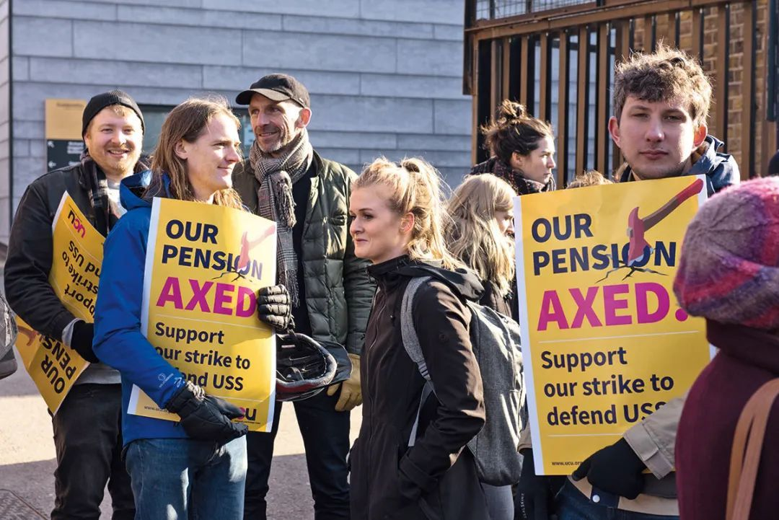
2018年2月22日，英国伦敦大学金匠学院，参加罢工的老师堵住了学校侧门，阻止学生与员工进入校园。（ICPhoto 图）
赚的那么多钱都去哪儿了？老师们也不清楚。
对此我表示很同情。但老师们至少还能够罢工抗议，学生们的损失却是无法讨回的。我和同学粗略算了算，三个星期不上课，约等于三万块就这么打水漂了。我曾经天真地询问老师既然罢工了，是否可以考虑退点学费给我们，得到的答复是：亲爱的，不可能。
这下好了，不光是短时间看不到经济回报，还白白遭受了巨大经济损失。学生的权益在大学内部的利益争夺中被牺牲了，但我们连维权的武器都没有。
在豆瓣“2020s艰苦留学组”里，不少在英留学生都表现出对罢工的愤怒和无奈。用户“人類不宜飛行”表示，自己的学费和生活费都是靠自己工作挣的，接二连三的罢工让她很后悔选择来英国读研，可她所在学校的学生代表“只会签公开信表示支持老师，就没干点实事”。
“那我的权益呢？”小组成员“人類不宜飛行”的回复，也是我，还有其他英硕人的心声。
可是明知道有坑，每年还是有很多人前仆后继地往里跳。
因为它可以让人以最短的时间同时获得硕士学历和海归身份。这意味着投简历的时候不容易被刷了，落户北上广等一线城市也方便了，对于手头还算宽裕的中国中产来说，它看起来依然是一笔划算的买卖。

